1. **Tạo và tổ chức thư mục:**- Tạo một thư mục gốc có tên là Projects trên Desktop.

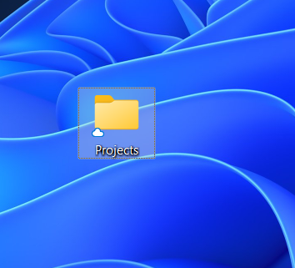

Trong thư mục Projects, tạo ba thư mục con với các tên: Images, Documents, Code.

Ảnh có chứa ảnh chụp màn hình, văn bản, phần mềm, Phần mềm đa phương tiện

Nội dung do AI tạo ra có thể không chính xác.

Trong mỗi thư mục con, tạo ít nhất ba tệp với các định dạng khác nhau (ví dụ: .txt, .docx, .jpg, .png, .cpp, .html, v.v.)

Ảnh có chứa văn bản, phần mềm, Phần mềm đa phương tiện, Phần mềm đồ họa

Nội dung do AI tạo ra có thể không chính xác.

Ảnh có chứa ảnh chụp màn hình, văn bản, phần mềm, Phần mềm đa phương tiện

Nội dung do AI tạo ra có thể không chính xác.

Ảnh có chứa văn bản, phần mềm, Phần mềm đa phương tiện, Phần mềm đồ họa

Nội dung do AI tạo ra có thể không chính xác.

**Sao chép và di chuyển tệp:**

* Sao chép một tệp từ thư mục Images sang thư mục Documents.

Ảnh có chứa văn bản, phần mềm, Phần mềm đa phương tiện, Biểu tượng máy tính

Nội dung do AI tạo ra có thể không chính xác.

* Di chuyển một tệp từ thư mục Documents sang thư mục Code.

Ảnh có chứa ảnh chụp màn hình, văn bản, phần mềm, Phần mềm đa phương tiện

Nội dung do AI tạo ra có thể không chính xác.

* Sử dụng chức năng tìm kiếm trong File Explorer để tìm các tệp có đuôi mở rộng .bak hoặc .log.

Ảnh có chứa Phần mềm đa phương tiện, phần mềm, Phần mềm đồ họa, ảnh chụp màn hình

Nội dung do AI tạo ra có thể không chính xác.

* Tạo một shortcut cho thư mục Projects trên Desktop để dễ dàng truy cập.

Ảnh có chứa văn bản, ảnh chụp màn hình, Xanh điện, biểu tượng

Nội dung do AI tạo ra có thể không chính xác.

* Tạo shortcut cho một tệp quan trọng trong thư mục Code và đặt nó trên thanh Taskbar.

Ảnh có chứa văn bản, ảnh chụp màn hình, Phông chữ, hàng

Nội dung do AI tạo ra có thể không chính xác. 

* Sử dụng công cụ **Disk Cleanup** của Windows để quét và dọn dẹp các tệp tạm thời và các tệp hệ thống không cần thiết.
* Hãy chú ý đến các mục như "Temporary files", "System files", và "Recycle Bin".

Ảnh có chứa văn bản, đồ điện tử, ảnh chụp màn hình, màn hình

Nội dung do AI tạo ra có thể không chính xác. Ảnh có chứa văn bản, ảnh chụp màn hình, Phông chữ, số

Nội dung do AI tạo ra có thể không chính xác.